|  |  |
| --- | --- |
|  | Stadtmarketing-Koordinator **Jürgen Pieperhoff**  Traunstein, 09.04.2013 |
| Stadtmarketing Traunstein GmbH  Hochstraße 32  83278 Traunstein | Telefon 0861/ 166 57 58  Telefax 0861/ 2097171  Mobil 0175 5778565  Email: [Pieperhoff@stadtmarketing-traunstein.de](mailto:info@stadtmarketing-traunstein.de) |
|  |  |

**Newsletter Stadtmarketing Traunstein Nr. 01 / 2013**



___________________________________________________________________

**Stadtmarketing und die Aktivitäten vom 01.01.2013 – 31.03.2013**

* **10-jähriges Betriebsjubiläum**

Am 01.03.2013 feierte der Geschäftsführer des Stadtmarketing Traunstein sein 10jähriges Betriebsjubiläum. Im Freistaat Bayern zählt Jürgen Pieperhoff zu den City- Managern mit der längsten Berufserfahrung.

* **Aventura**

Die Marktgemeinde Teisendorf plant im Ortsteil Neukirchen direkt an der Autobahn die Neuansiedlung eines Freizeitparks Aventura. Neben einer Hotelansiedlung soll Aventura auch 8000 m² Verkaufsfläche für den Einzelhandel bevorraten, in dem speziell Sortimente aus dem Sport-, Textil- und Lederwarenbereich angesiedelt werden sollen. Bei diesen Sortimenten handelt es sich um klassisch innenstadt-relevante Sortimente. Gemeinsam mit dem Kreisvorsitzenden des HBE Ernst Haider und dem Vorsitzenden der Werbegemeinschaft Thomas Miller organisierte der

Stadtmarketing-Geschäftsführer Pieperhoff 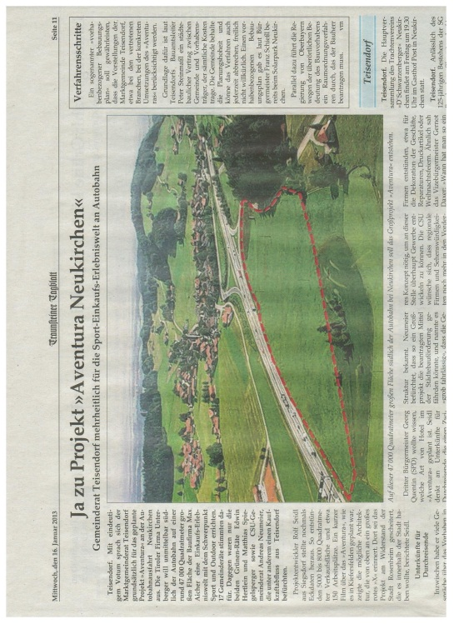eine Großveran-staltung am 19.03.2013 im Sailer Keller, zu der alle Werbe-gemeinschaften der Landkreise Traunstein und BGL sowie die entsprechenden Einzelhandels-verbände und Bürgermeister geladen waren. Simone Schreller vom Landesverband referierte zunächst über das LEP (Landesentwicklungsprogramm) und die damit verbundenen Vorgaben für die Ansiedlung von großflächigem Einzelhandel. Die Veranstaltung war bestens besucht. Alle anwesenden Werbegemeinschaften sprachen sich gegen die Ansiedlung eines Aventura aus, da sie in diesem Projekt eine erhebliche Gefährdung des gesamten Innenstadthandels der umliegenden Gemeinden sehen. Sobald die entsprechenden Anträge der Marktgemeinde Teisendorf bei der Regierung von Oberbayern eingegangen sind, werden die Herren Haider, Miller, Pieperhoff entsprechend Einsprüche bei der Regierung von Oberbayern hinterlegen.

* **Traunstein hautnah**

Im Jahr 2012 wurden unter diesem Arbeitstitel zwei Busreisen vom Stadtmarketing organisiert. Interessierte Bürger wurden zum Teilnahmepreis von 10 € einen ganzen Tag lang durch Traunstein gefahren, um diverse Betriebe, Institutionen und öffentliche Einrichtungen zu besuchen und kennen zu lernen. Insgesamt nahmen 80 Bürger diese Möglichkeit wahr und zeigten sich von dieser Idee begeistert. Deswegen entschied sich das Stadtmarketing, auch in 2013 erneut zwei Reisen anzubieten. Die erste Reise findet am Montag 13. Mai 2013 statt. Zwischenzeitlich wurden die geplanten Besuchsorte festgelegt. Als nächster Schritt erfolgt nun die Werbung und Suche nach Traunsteiner Bürgern, die an diesem Ereignis teilnehmen wollen (Teilnahmegebühr 10 € pro Besucher inkl. Fahrt, Mittagessen und kleine Getränke und Waren-verprobungen).

* **Neue Unternehmen**

Im Auftrag des Oberbürgermeisters Manfred Kösterke besucht das Stadtmarketing 14 Unternehmen, die sich im Berichtszeitraum neu in Traunstein angesiedelt haben. Die meisten neuen Unternehmen werden auf der Homepage des Stadtmarketing unter [www.stadtmarketing-traunstein.de](http://www.stadtmarketing-traunstein.de) im Button „Neue Gewerbebetriebe“ veröffentlich.

* **Neubürgerempfang**

Am 01.02.2013 fand der erste Neubürgerempfang dieses Jahres statt. Er war wieder sehr gut besucht. Besonderer Dank gilt den Herren Willi Schwenkmeier und Sebastian Schuhbeck, die mit kleinen Vorträgen die Gäste unterhielten sowie den Firmen Brauerei Wochinger, Café Oswald, Bäckerei Schneider und Biofair, die mit Warendepotaten dafür sorgten, dass sich die Gäste beim Neubürgerempfang wohl fühlten. Mit über 80 Neubürgern war der Empfang wieder ein voller Erfolg. Gerne angenommen wurde auch wieder das Gutscheinheft, mit dem Traunsteiner Unternehmen die Möglichkeiten haben, Neubürger auf sich aufmerksam zu machen und für sich zu gewinnen.

* **Elternnetzwerk Traunstein**

Unter dem Arbeitstitel Elternnetzwerk Traunstein arbeitet derzeit ein kleines Team eine Veranstaltung aus, bei der das Neugeborene im Mittelpunkt steht und die sich zusätzlich an junge Eltern und werdende Eltern richtet. Auf dem Gelände der Ludwig-Thoma-Schule soll Eltern und Kindern die Möglichkeit gegeben werden, sich zu informieren, Produkte rund um das Neugeborene kennen zu lernen und auch untereinander ein Netzwerk zu knüpfen. Die Veranstaltung ist für den Samstag 12. Okt. 2013 geplant.

* **Tag des Zweirads**

Gemeinsam mit den Traunsteiner Fahrradhändlern plant das Stadtmarketing am Samstag 08.06.13 den Tag des Zweirads auf dem Volksfestplatz. Da zeitgleich die Gewerkschaft der Polizei auf diesem Gelände ein 12-Stunden-Mountain-Bike-Rennen organisiert, wurde in der letzten Sitzung besprochen, dass Alexander Zupf von der Gewerkschaft der Polizei die weitere Organisation der beiden Veranstaltungen zusammenfasst und übernimmt, um so alle Synergien auszuschöpfen.

* **Goldener Lindl**

Aktuell wird der Kriterienkatalog zur Vergabe des Goldenen Lindl überar-beitet. Nach Abstimmung des Katalogs mit Werbegemeinschaft und Einzelhan-delsverband werden ab Mai die nächsten Prüfungen zur Vergabe des Goldenen Lindl unter strengeren Auflagen erfolgen. Anmeldungen hierzu nimmt die Werbegemeinschaft und das Stadtmarketing unter Tel. 0861/1665758 entgegen.

* **AKCS**

Das Stadtmarketing Traunstein ist Mitglied der Bayerischen Citymanager AKCS. Geschäftsführer Jürgen Pieperhoff ist dort auf Vorstandsebene als Schriftführer tätig. Für den Landesverband organisierte Pieperhoff im März eine 2-tägige Studienreise zu den Stadtmarketing-Kollegen nach Österreich. Mit der Präsidentin der Österreichischen Stadtmarketing-Organisationen, Frau Magister Interhorny, erfolgte an diesen beiden Studientagen ein intensiver Erfahrungsaustausch.

* **Besondere Unternehmen**

Der Soziologieproffessor George Ritzer verfasste ein Buch „Die MC-Donaldisierung der Gesellschaft“. Dieses Buch stellt die Grundlage für die Aktion „besondere Unternehmen“ dar. Prof. Ritzer prangert in seinem Buch an, dass unsere Gesellschaft immer gleichmachender und gleichaussehender ist und in der Weiterentwicklung dieser Idee erhebliche Chancen vertut, sich erfolgreich weiter zu entwickeln.



Traunstein hat als große Kreisstadt einen relativ geringen Filialisierungsgrad im Einzelhandel. Der Einzelhandel ist im Wesentlichen geprägt durch zahlreiche klein- und mittelständische Betriebe, die individuelle Sortimente führen und damit dem Kunden eine interessante Auswahl bieten. Das Stadtmarketing Traunstein stellt seit zwei Jahren jeweils in monatlichen Zeitabständen besondere Traunsteiner Unternehmen vor, die einzigartig sind, in keiner anderen Stadt vorkommen und somit Traunstein ein besonderes Gesicht geben. Besonderer Dank gilt in diesem Zusammenhang unserem Altoberbürgermeister Fritz Stahl, der die meisten Fotos von den besonderen Unternehmen erstellt hat und Joachim Bödeker, der für die Texte im Internet zu diesen besonderen Unternehmen verantwortlich zeichnet.

Viele Städte haben Einkaufsstraßen, die gleich aussehen, die man gar nicht mehr einer speziellen Stadt zuordnen kann. Umso mehr gilt es, die Vielfalt der Traunsteiner Unternehmen herauszustellen und zu würdigen. Auch Oberbürger-meister Manfred Kösterke freut sich über so viele zahlreiche besondere Unternehmen und nahm die Herausstellung dieser Unternehmen durch das Stadtmarketing zum Anlass, die besonderen Unter-nehmen zum Wirtschaftsforum im April einzuladen.

Im Berichtszeitraum kamen 10 Praktikanten im Stadtmarketing zum Einsatz

(8 Praktikanten kamen von der FOS, 2 Praktikanten kamen von der TÜV Akademie). Darüber hinaus betreute der Stadtmarketing Geschäftsführer Pieperhoff zwei Studenten bei ihren Studienarbeiten. Einer Praktikantin konnte zudem für die Zeit nach der Schule ein Ausbildungsplatz in Traunstein vermittelt werden.

Im Januar besuchte Jürgen Pieperhoff das Stadtarchiv unter der Leitung von Franz Hasselbeck und stellte fest, welche wertvolle Quelle das Stadtarchiv für das Stadtmarketing ist. In der nächsten Reise Traunstein Hautnah wird das Stadtarchiv unter anderem Ziel einer Besichtigung der interessierten Bürger sein.

* **Jahresempfang des Bayerischen Einzelhandels**

Einmal im Jahr lädt der Landesverband des Einzelhandels (HBE), gemeinsam mit dem Wirtschaftsministerium, die Vertreter des Städtischen Handels zum Jahresempfang in den Bayerischen Hof nach München ein. Traunstein war bei diesem Empfang durch den Stadtmarketing-Geschäftsführer Jürgen Pieperhoff vertreten.

Rückblickend auf die 10-jährige Amtszeit des Geschäftsführers Jürgen Pieperhoff ergeben sich folgende saldierte Werte:

Über 150 Praktikanten fanden in dieser Zeit einen Praktikumsplatz, 5 Studenten wurden bei ihrer Diplomarbeit betreut, 4 Studenten wurden bei Studienarbeiten betreut; 280 Urlaubstage genommen und kein einziger Tag der Arbeitsunfähigkeit verzeichnet.

Traunstein, 09.04.2013

Mit freundlichen Grüßen

Stadtmarketing - Traunstein GmbH

Geschäftsführung



Jürgen Pieperhoff